Монтаж провода СИП. ӨӨҚЕО сымды орнату.

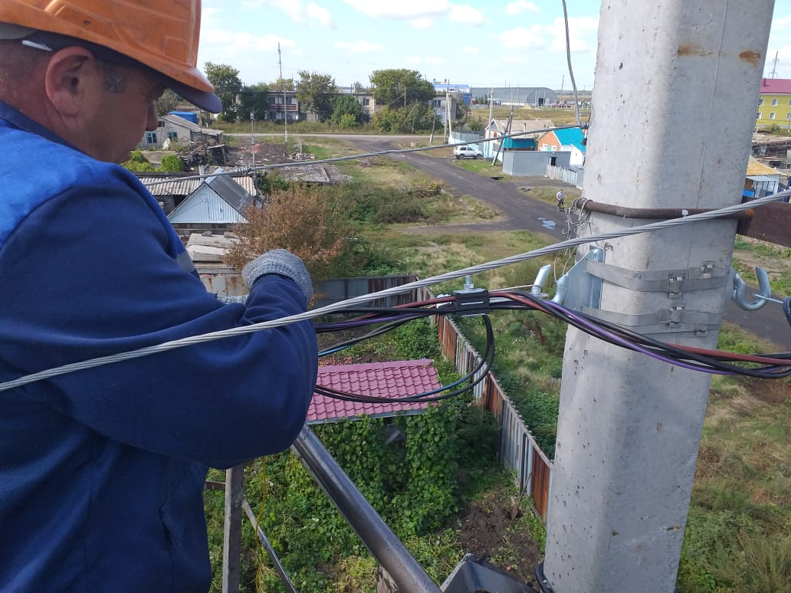

Установка крюков на опоре. Тірекке ілмектерді орнату.

